Рахмон Ульмасов – профессор Российско – Таджикского (Славянского) университета

Лживые измышления

Аннотация: в статье рассматривается отношение к миграции, проблемы миграции, а также лживые, необоснованные доводы, относительно миграции. По мнению автора спор – важнейшая и конструктивная часть общения и получения конкретных результатов, и это помогает решать проблемы миграции в целом.

Ключевые слова: мигрант, ложь, беженцы, преступность, интеграционные группы, мигрантофобия.

Отношения к трудовым мигрантам находятся на самом низком уровне, и уровень доверия находится на низкой точке. В интернете достаточно много материалов о мигрантах. Многие тексты - откровенно бредовый, переполнен подтасовками, откровенной ложью и незнанием материал. Пора понять, если отношение к мигрантам будет лучше, уважительнее выигрывают не только наши народы, но и все. Судьба разбирается своими, пора понять миграция самая значимая из наименее важных вещей в мире на данном историческом моменте. Главное наше оружие (имею ввиду чиновников, ученых, политиков) – Р.У. это не громкий голос или санкции, но умение убеждать и интуиция. Можно научиться техническим основам профессии и освоить премудрости тактики регулирования миграционных процессов, но интуиция – это природный дар. Что подсказывает наша интуиция? Странам, которые принимают наших трудовых мигрантов не надо конфликтовать, а вот поспорить, дискутировать надо. Спор – важнейшая и конструктивная часть общения и получения конкретных результатов. Это естественно и позитивно. В данном разделе, анализируя большое количество материалов, подобрал лживые измышления о трудовых мигрантах. Специально не даю ссылки, кому надо, тот знает места их гнездования.

Измышление №1. Почему, РФ должна принимать безработных мигрантов из Средней Азии?

Господа, мы жили в одном доме под названием Советский Союз. В истории нашей Родины есть события, которые мы будем помнить всегда. И наши потомки, будут помнить. Они не забываются и живут в наших сердцах вечно. Таковыми для нашего народа стали долгие и изнурительные 4 года Великой Отечественной войны и, конечно же, долгожданный День Победы – 9 Мая 1945 года. С первых дней войны лозунг «Всё для фронта, всё для Победы!» стал неотъемлемой частью жизни таджикского народа. Наша республика снабжала фронт боеприпасами, продовольствием и вещевым имуществом, а оборонную промышленность — важнейшим стратегическим сырьем. Только в городе Душанбе было 23 военных госпиталя, где лечили военных и приезжали эшелонами. Последний кусок хлеба делили – это по выражению Леонида Броневого. На военных объектах Урала, трудовом фронте работали сотни тысяч человек, обеспечивая армию военной техникой и продовольствием. На строительстве БАМа, крупных всероссийских стройках работали сотни тысяч таджиков, служили в Советской армии - это кто - нибудь подсчитал? В канун Дня Победы таджикские исследователи дают совсем другие цифры. (Посмотрите последний раздел). Историческая справка. Исторический момент начала интенсивных политических связей с регионом Средней Азии (рубеж XVII-XVIII вв.) связан в России с переходом к активной политической экспансии на Кавказско-Каспийском (1719-1723 гг.) и Среднеазиатском направлениях (1700-1717 гг.), что отвечало, с одной стороны, обеспечению государственных границ на этих направлениях, с другой - концепции выхода к бассейну Индийского океана. Хотя традиционно эту политику связывают с именем первого русского императора Петра I (Великого), инерция осуществления разработанных в период его правления планов продлилась до 1734 г. В советский период в рамках фактически унитарного государства Средняя Азия играла в основном роль глубокого тыла и сырьевой базы СССР. Лишь в период 1919-1929 гг. регион становится плацдармом активной геополитической экспансии СССР на Среднем Востоке. Система геополитических взаимоотношений России и государств Средней Азии, последовательно сформировавшаяся в период 1700-2005 гг., представляет собой в настоящее время устойчивый комплекс военно-политических, экономических и культурных связей, имеющий тенденцию к дальнейшему устойчивому развитию.

Измышление № 2. «Все эти государства - Узбекистан, Киргизия, Туркмения, Таджикистан и прочие Чуркестаны, давайте прямо говорить, свой национальный путь начали... с МАССОВОГО изгнания русских». Давайте обратимся фактам. Из книги таджикского ученого Холмахмада Азимова: «Генерал Воротников, заместитель начальника Генерального управления «3» Министерство безопасности СССР (по всей вероятности КГБ СССР – Р.У.) только в 1998 году в России, говоря об «изобретении вооруженной группы 10 – 11 человек, как пассажиры в маршрутном такси», признал, что оно впервые было апробировано в г. Душанбе, когда группа Альфа, сидя в маршрутном такси, определила и убила почти 100 человек из митинговавших», но отдельным русским гражданам говорили, что «Альфа прибыла, чтобы никто не обижал русскоязычных». Владимир Петкель бывший председатель КГБ РТ не отрицал, что «в 1990 – 1991 годы в СМИ Москвы были опубликованы свыше 20 выдуманных статей о событиях в феврале 1990 – года в Душанбе», чтобы таджиков обвинить в национализме. В. Петкель и генерал Воротников выдуманными сведениями обеспечили корреспондента Пономарева «о проявленном в феврале 1990 года таджиками в Душанбе национализме и убитых русскоязычных граждан». И была достигнута цель, что за 11 месяцев 1991 года в Советских военных полках и дивизиях русскими солдатами были зверски убиты 80 солдат – таджиков, находящихся на срочной службе из Таджикистана. Вот такими приемами в войсках и в правоохранительных органах России была посеяна политика таджикофобства. Плоды этих «черных дел» ощущают бедные трудовые мигранты, а в общественном сознании, таджика представляют в кривом зеркале.

Измышление №3. Миграция для РФ вопрос государственной долгосрочной стратегии.

Давайте обратимся к мнению российских специалистов. «До 2030 года для заполнения «трудоресурсной ямы» России потребуется 17 миллионов человек. 6 миллионов мы сможем привлечь внутри страны за счет увеличения рабочего дня и повышения занятости пенсионеров, остальные 11 миллионов нужно черпать из миграционных ресурсов», — считает Ж.Зайончковская. Бывший мэр Москвы Юрий Лужков ошибочно считал, что надо платить своим людям, и мы обойдемся без мигрантов. Точно так же считало питерское правительство, оставляя без внимания то, что между Москвой и Петербургом уже 30 лет демографическая пустыня, как между Читой и Иркутском. Там никого нет! К настоящему моменту трудоспособное население сократилось уже на 2,5 млн. человек, а, скажем, к 2025 году оно сократится еще на 16 млн. У нас в России работников 70 млн. человек, а трудоспособного населения 90 млн. — часть учится в старших классах, студенты. Если вы соотнесете 70 млн. человек и 16 млн., которых скоро потеряете, то поймете, что четверть работников у вас кем-то должна быть замещена, если не хотите, чтобы производство у вас сокращалось. Поэтому миграция необходима. И еще один факт. По всей России численность занятых последние десять лет снизилась с «4,5% до 2,5% в 2015г.». Убыль трудоспособного населения и его старения, нехватка рабочих рук, обеспечение пенсионеров - это проблемы не только России, но и многих развитых стран мира. Такие страны как КНР, Япония, США, Голландия принимают экстренные меры для улучшения ситуации. Иначе ситуация выходит из контроля, и попадут в «демографическую пропасть» надолго. Миграционная система, как в России, так и на всех просторах СНГ находится на грани коллапса. Мигрант не виноват. Мигранты не подвергаются никакой опасности на родине, экономическая ситуация вынуждает, их цель - заработать деньги и вернуться к себе, демонстрируя с гордостью свой успех. Положение мигранта остаётся безрадостное и удручающее.

Измышление №4. Поддерживает переводами гастарбайтеров местную экономику.

Это не научный подход. По данным экспертов мигрант, зарабатывая 8$, из них отправляет на родину всего лишь 2$. Шесть долларов остается в России. По денежным переводам Таджикистан занимает пятое место, а «призовое» третье место занимает, кто бы вы думали? – антирусская, антироссийская Латвия. И когда СМИ приводят данные о денежных переводах гастарбайтеров в Бишкек, Ташкент или Душанбе, где эти деньги обеспечивают от трети до половины местных ВВП, они почему-то забывают упомянуть, что одновременно труд среднеазиатских мигрантов, по некоторым данным, формирует 7–8% ВВП России. А по другим данным, в диапазоне «2,5 – 4,5%». Поэтому введение виз в данном случае не только породит новые коррупционные схемы по обеим сторонам границы, но и отзовется дефицитом рабочих рук на российских стройках, в сфере обслуживания, коммунального хозяйства и так далее. Относительно кредитов. Бесплатный сыр бывает только в мышеловке. Система «Окно» которая расположена в уникальном месте (г. Нуреке) был передан РФ за символическую сумму (1 – рубль). И потом Таджикистан стоит на передовых рубежах и выполняет роль буферной зоны. К 2030 году население России сократится на 10 миллионов человек. Чтобы потери трудоспособной части населения не оказались фатальными для страны, государству необходимо привлекать до 500 тысяч мигрантов в год. Об этом рассказала заведующая лабораторией миграции Института народно-хозяйственного прогнозирования РАН Жанна Зайончковская на лекции «Зачем России нужны мигранты?»

Измышление №5. Суть и цель этой стратегии - изменение этнического состава населения, заселение территорий РФ миллионами иностранцев.

Как сказали выше к 2030 году население России сократится на 10 миллионов человек. Население России с 1992 года сократилось уже на 12 с лишним млн. человек — это больше, чем население Белоруссии. Сейчас в Китае много трудовых ресурсов, и это наше счастье, что у нас под боком такая страна. У них только безработных 200 млн. — больше, чем у нас населения. Скитающихся безработных там 120–130 млн. Узбеков, таджиков хватает России только до 2020 года. А сейчас, начиная с мая месяца, ежегодно приезжают из Российских вузов, посещают сельские школы и отбирают студентов. Причина, очень простая. В Вузах России начался дефицит студентов. А через 5 – 10 лет такая проблема возникнет во всех субъектах РФ, особенно на селе, где уже существуют пустующие и умирающие деревни.

Обратимся к историческим фактам: 20 апреля 1843 г. Министерство государственных имуществ издало Указ об организации переселения крестьян в связи с освоением Сибири. Он регламентировал переселение государственных крестьян из губерний европейской части России за Урал, переселенцам отводили в местах поселения земельные участки по 15 десятин (единица площади равная 1,09 га) на душу, предоставлялись пособия и освобождение от рекрутской повинности на три очередных призыва. Этот указ стал переломным в освоении Сибири. БУХАРЦЫ СИБИРСКИЕ, особая этносоциальная категория сибирского населения, объединяющая переселенцев из Средней Азии. Это была мудрая политика российских царей. Ну, посмотрите на Дальний Восток? Китайцы уже прихватывают обширные земли в Центральных регионах России. В ходе "прямой линии" Владимир Путин прокомментировал по просьбе жителя Новосибирска высказывания бывшего госсекретаря США Мадлен Олбрайт, что Россия "несправедливо" владеет огромными природными ресурсами. Путин сказал, что не знаком с этим высказываниями Олбрайт, но "знает, что такие идеи в головах некоторых политиков бродят". Пора понять у таджиков нет геополитических интересов, чем другие страны.

Измышление №6. Мигрант это - альтернатива модернизации производства, мигрант – это застой в рождаемости населения, мигрант – это вымирание русского народа.

Давайте обратимся к фактам. Дмитрий Менделеев в 1906 году предсказывал, что к концу XX века население России увеличится до полумиллиарда человек. Насколько этот прогноз был обоснован? Вот что пишет доктор экономических наук, директор Института демографии НИУ ВШЭ Анатолий Вишневский. «Россия в XX веке навсегда упустила свой демографический шанс. И это очень печально. У нас остаются незаселенными огромные пространства за Уралом. Но особенность нашей страны в том, что в развитых странах сейчас идет «старение сверху» за счет снижения смертности пожилых, а у нас «старение снизу» за счет низкой рождаемости. Из-за неспособности справиться с аномальной преждевременной смертностью, когда миллионы женщин и особенно мужчин погибают в трудоспособном возрасте, наша страна в течение последних десятилетий продолжает нести огромные демографические потери. Мне кажется, сегодня - это один из главных вызовов национальной безопасности России, гораздо больший, чем, скажем, приток мигрантов из Средней Азии, который так тревожит многих наших политиков, да и общественное мнение». Такое высказывание специалиста даже не требует комментарии. В начале миграционного коллапса в Европе все хором выступали против мигрантов и беженцев. А сейчас, после не продолжительного времени поменялся тон, изменились отношения, ученые, эксперты говорят, что использование мигрантов и беженцев эффективно и бережно для экономики страны. Европа, да и Россия, в том числе попали в «демографическую яму» и выбраться они не могут без помощи мигрантов. Для того, чтобы влияние кризисных явлений кроме экономического и демографический кризис были минимальными, должен быть выработан определенный алгоритм действий, который позволит с наименьшими потерями эти периоды преодолевать.

Измышление №7. Российский бюджет теряет сотни миллиардов рублей налоговых поступлений, так как мигранты не платят налоги.

Если работодатель не платит налоги, спрашивайте у него, накажите, примите меры. Почему в США не возможно не платить налоги? Если работодатель находит лазейки не платить, значит, налоговая система хромает. Причем тут мигрант? Обращаемся к фактам: Из выступлений мэра города Москвы Сергея Собянина: «Трудовые мигранты после проведенных реформ перестали быть обузой для бюджета города. Благодаря продаже патентов в городскую казну только за один 2015 год поступило 11 миллиардов рублей. Это больше, чем поступления от налога на прибыль нефтяных компаний, которые составили 10,5 миллиарда рублей». Это только в Москве. Все регионы РФ получают огромные средства не только от продажи патентов, но и от работы трудовых мигрантов.

Измышление №8. « Мы становимся такими же, как они, дикими, необразованными и голодными».

Приведу слова Сталина о таджиках: «Я хочу сказать несколько слов о таджиках. Таджики – это особый народ. Это не узбеки, не казахи, не киргизы, это – таджики, самый древний народ Средней Азии. Таджик – это значит носитель короны, так их называли иранцы, а таджики оправдали это название». Что знают о Таджикистане в России? Представление об этой стране, находящейся будто бы в дальнем, пыльном, забытом постсоветском углу планеты, в лучшем случае сформировано сериалом "Наша Раша" или в худшем (Равшан с Джамшутом, автору, например, глубоко симпатичны ;)) — жуткими новостными сводками 20-летней давности. Наш народ самый древнейший народ в Центральной Азии. Такие великие умы как: Хайям, ибн Сино, Саади, Руми, Аль-Хорезми, Фирдоуси, это сыновья моего народа и этот список можно продолжить долго. То, что сейчас говорят СМИ о таджиках и то, какое мнение сложилось в российском обществе о таджиках- это ошибка т.к. с оценки одного - двух таджиков рисуют характер всего таджикского народа. В любой нации есть отморозки, мошенники, воры, наркоманы и наркоторговцы но! и есть мудрецы, ученые, поэты и музыканты. В советское время вы видели во дворах Москвы дворника таджика? или таджика чернорабочего? это развал СССР и гражданская война в Таджикистане заставили сотни тысяч таджиков оставить свои дома и зарабатывать свой хлеб на чужбине. Россия является многонациональным государством, что отражено в Конституции Российской Федерации. Всего на огромных территориях страны проживает 145 млн. человек, среди которых более 190 различных народов: из них больше всего русские - около 80,9% (111 млн. человек) и остальная часть 19,1% (26,2 млн. человек) представители других национальностей, татары ~ 3,7%, украинцы ~ 1,3%, башкирцы ~ 1,1% и так далее... США страна мигрантов, и это действительно так. С одной стороны, быстрое расширение территории США, ее заселение и освоение создавали постоянную дополнительную потребность в приеме все новых и новых людских контингентов. С другой стороны, социально-экономическая обстановка (аграрное перенаселение, национальное и религиозное угнетение, вспышки голода, политические преследования) в иных частях мира и, особенно в Европе – создавали условия для удовлетворения таких потребностей и перераспределения трудовых ресурсов при помощи миграции. К моменту принятия Конституции США в 1787 году в 13 штатах первоначальной федерации жило около 4 млн. человек. К 2015 году численность населения страны уже перевалила за 300 млн. чел. Такой рост стал возможен как благодаря относительно высоким темпам естественного прироста, так и вследствие широкомасштабной иммиграции. См. Таблицу:

Роль иммиграции в современном росте населения США

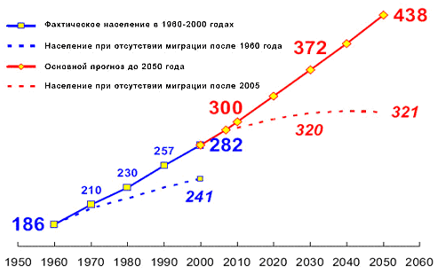

Источник: Jeffrey S. Passel, Pew Hispanic Center — Washington, DC “U.S. Immigration: Numbers, Trends&Outlooc”.

А теперь посмотрим демографическую ситуацию в РФ.

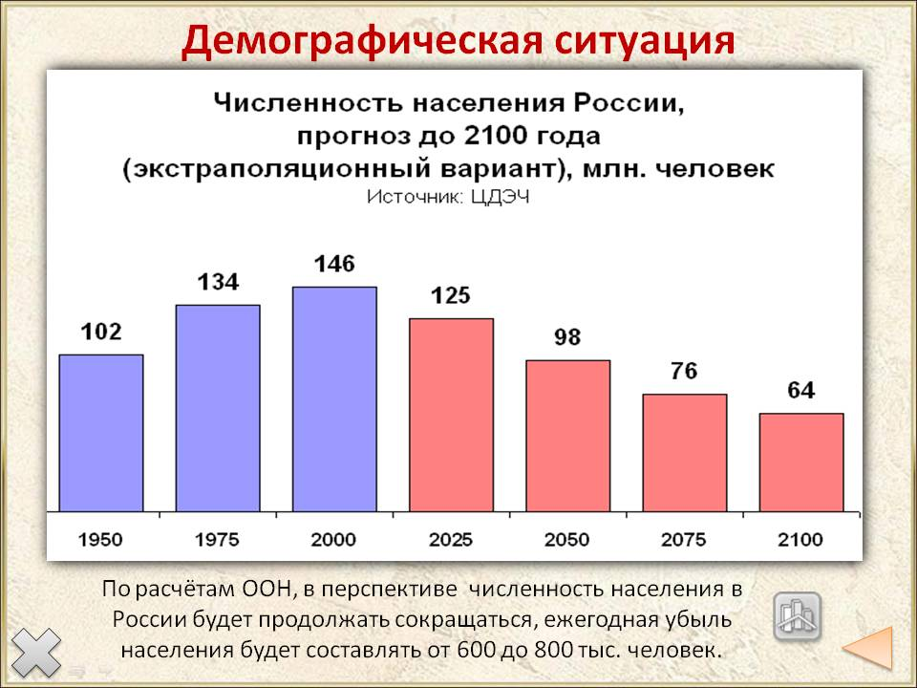

Теперь анализируем данные Росстата.

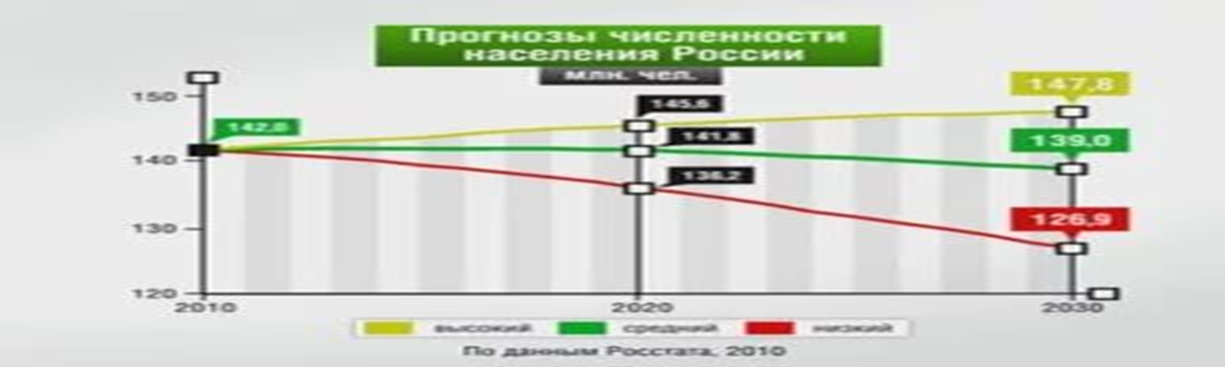
И в этом случае мы наблюдаем резкое сокращение населении России до 2030 года. Председатель наблюдательного совета Института демографии, миграции и регионального развития Юрия Крупнова сообщил, в интервью газете «Взгляд»: «Если мы все оставим как есть, то по - среднему – не по пессимистичному, а среднему сценарию – к концу столетия у нас будет порядка 80 млн. человек». К 2025 году будет на 10 млн. меньше трудоспособного населения. И это не только вопрос экономики, но и вопрос армии. Мы переживаем демографическую катастрофу. Это как про человека, который вчера пережил инсульт, говорят, что он здоров, потому ,что вчера он не мог пошевелиться, а сегодня уже двигает мизинцем», – сказал Ю. Крупнов. Завсектором демографии, народонаселения и миграции Российского института стратегических исследований (РИСИ), редактор портала demographia.net Игорь Белобородов с сожалением делает более тревожные прогнозы. «Юрий Васильевич – известный оптимист, – сказал он газете ВЗГЛЯД. – После 2025 года у нас произойдет настолько сильный провал, который не будет компенсирован абсолютно ничем, что вся эта история приобретет эффект снежного кома. При этом численность экономически активного населения России, включая безработных, на 2015 год составляла всего 77 млн. человек. У нас сегодня около 11 млн. женщин в возрасте от 20 до 29 лет. Уже к 2025-му их будет в два раза меньше. И нет никаких ожиданий, что эти женщины будут рожать больше нынешнего поколения. Каждое последующее поколение рожает меньше детей. С 1992 года по - настоящее время естественная убыль населения в нашей стране – разница между умершими и родившимися – составила более 13,5 млн. человек. Если бы это хотя бы частично не было компенсировано миграцией, была бы другая картина». Это мнение российских специалистов и экспертов. Проблема, впрочем, характерна не только для России. «Франция сумела в результате агрессивной демографической политики довести свой коэффициент почти до двух. У Америки население растет. Изменяется структура населения в сторону не только белого протестантского. Да, много миграции, но не больше трети, а США – иммигрантская страна по определению. В Германии вымирание – 1,4–1,5. В Японии вымирание страны обсуждают как ключевой процесс. «Один ребенок – хорошо, двое – штраф, трое – срок». Еще недавно этой фразой было принято описывать демографическую политику растущего на глазах Китая. Теперь все резко изменилось, и Пекин готов не штрафовать, а доплачивать китайцам за второго ребенка. Население Поднебесной достигло 1,382 млрд. человек. К 2030 году КПК рассчитывает достичь рубежа в 1,45 млрд. сограждан. Осмотрительность китайского руководства и желание через 20–30 лет иметь в стране достаточное количество молодежи вполне объяснимы. Между двумя великими державами США и КНР в России резкое снижение населения. Пора понять простую истину и смотреть в горизонт развития страны на долгие годы.

Измышление №9. Россию можно назвать, страной мигрантов.

В России мигранты составляют 7,7% населения страны. Для сравнения: в Объединенных Арабских Эмиратах – 83,7%; в Австралии – 27,7%; в Казахстане – 21,1%; в Ирландии – 15,9%; в США – 14,3%. Можно ли говорить о засилье иммигрантов в России? Оперируя статистикой ООН – нельзя. И потом. Хотя все бывшие республики СССР независимые, однако, человеческие связи остались. Нет семьи, где бы не имели друзей, однокурсников, однополчан, родственников по всей России. Разве можно одним почерком Беловежской пущи все забыть и перечеркнуть?

Измышление №10. Введение виз для граждан среднеазиатских стран уменьшит приток мигрантов.

Конечно, нет. У США визовый режим с Мексикой, и что он дает? В Соединенных Штатах в 2012 году, по оценке Pew Research, находилось 11,7 млн. нелегальных мигрантов, и 52% из них были мексиканцами. Это, несмотря на жесткий пограничный режим, патрули, борьбу с преступными организациями, поставляющими в Америку нелегалов через границу. Те же мексиканцы могут без всякой визы приехать в Великобританию и жить там полгода, но в Соединенном Королевстве нет проблемы с мексиканскими иммигрантами (там местное население раздражают скорее пакистанцы, прибалтийцы и поляки, мигранты абсолютно легальные). Нелегалы едут в сравнительно богатые страны, которые к ним ближе географически, а не в те, где нет визового режима. Таджики, которым дома негде работать и не на что жить, не поедут ни в Америку, ни в Иран, ни в арабские страны после введения российских виз. Они по-прежнему будут пробираться в Россию. Если для этого придется преодолевать больше сложностей – что ж, значит придется. Мы не должны забывать о том, что таджики среди более 80 – нации народностей, проживающих в РФ занимают 29 – место.

Измышление №11. Мигранты совершают больше преступлений, чем местное население.

По данным МВД, с начала 2016 года в России зарегистрировано 1,67 млн. преступлений, из которых 36 100 совершили иностранцы. Это примерно 2% от общего числа. В Москве и доля приезжих особенно высока: по расчетам Института демографии ВШЭ, за последние 8 лет население Москвы увеличилось за счет миграции, внутренней и внешней, на 1,28 млн. человек (11% нынешнего населения столицы, по данным переписи). А во-вторых, в Москве миллионы «не местных», которые здесь не живут, а приезжают, к примеру, из области и близлежащих регионов. Среди этих людей – и «гастролирующие» воры, и бандиты. «Натянуть» высокую долю «этнической» преступности можно, только если очень захотеть. Основная масса трудовых мигрантов выезжают, чтобы заработать и кормить свою семью. Да, среди мигрантов есть те, которые нарушают общественный порядок, совершают преступления. Однако не значительно.

Измышление №12. Иммигранты забирают рабочие места, на которые могли бы претендовать местные.

В России, если приглядеться, можно разглядеть ту же картину как это происходило в истории США. Мигрантов используют на работах не просто низкоквалифицированных, но требующих наибольших физических усилий и выносливости. Местных – на более «чистых». Большие и обильные снегопады в Санкт – Петербурге и в Москве показали, что даже современная техника бессильна перед природными катаклизмами. Руководство двух столиц в экстренном порядке по сигналу «SOS» собрали легальных и нелегальных мигрантов для ликвидации стихийной бедствий. Потом на просторах великой России требуется не сотни, а миллионы рабочих рук.

Измышление №14. В последние дни в России было зарегистрировано несколько случаев арестов мигрантов из Центральной Азии по подозрению в терроризме и экстремизме.

Теракт в метро Санкт-Петербурга, в организации которого обвиняют граждан Кыргызстана. Если Акбаржон Джалилов, который официально объявлен главным подозреваемым в совершении теракта в петербургском метро 3 апреля 2017 года, действительно окажется виновным, и это будет однозначно доказано, это будет первый случай, когда в роли террориста-смертника в России выступил уроженец Центральной Азии. Тем временем, в СМИ России, по мнению некоторых экспертов, набирает обороты кампания, что все выходцы из Центральной Азии, приехавшие в Россию на заработки, несут угрозу безопасности россиянам. Много вопросов вызывает и обоснованность некоторых обвинений. Вот, что пишет Аркадий Дубнов, эксперт по странам СНГ: «Мигрантофобия в России сегодня неизбежна. Она, как антисемитизм, находится здесь в спящем состоянии и стоит даже чиркнуть небольшой спичке в виде какого-нибудь инцидента, где виноватым назовут именно еврея. Причина всегда одна и та же - нужен виноватый в твоих бедах и несчастьях. Веками, и не только в России такими козлами отпущения были евреи... Сегодня и не только в России виноваты чужие, в Европе - мигранты из Северной Африки и Ближнего Востока, а здесь - из Средней Азии». Разумеется, в среде среднеазиатских мигрантов в России действительно идет вербовка боевиков для отправки в ряды запрещенного в РФ ИГ, не исключено, что и для подготовки терактов внутри страны. Например, депутат Государственной Думы России Константин Затулин в эфире государственного телеканала “Россия-1” призвал к жестким мерам к мигрантам из Киргизии, обосновав это тем, что, дескать, киргизы — чужаки, они не относятся к числу народов, исторически проживающих в России. Президент Киргизстана резко ответил политикам популистам. Цитата из выступлений президента. «Во-первых, для тех, кто не знает историю народов России, хочу напомнить, что киргизы являются выходцами из Сибири, Алтая и относятся к большой семье алтайских народов, к наследникам великой алтайской цивилизации. Многие великие граждане России имеют далеких предков из алтайской семьи народов. Об этом наглядно говорят их фамилии: Карамзин, Аксаков, Тургенев, Есенин, Ушаков, Кутузов. Из современных я могу назвать такие фамилии, как Нарышкин, Шойгу, Кара-Мурза и другие. То есть, не Затулиным и Веллерам говорить о том, что киргизы чуждые России. Скорее, это их предки, судя по фамилиям, прибыли в Россию или из пустынь Палестины или лесов Европы». И проблемой для России являются не “чужаки”, не трудовые мигранты, а некоторые писатели и политики, которые разжигают ксенофобию и межнациональную рознь внутри России. Если главный подозреваемый в питерском теракте оказался узбеком из киргизского города Ош, не надо винить в этом всех узбеков и киргизов. Ведь он был гражданином России, как и его отец. И с 16 лет жил в России! Возможно, именно ксенофобия и скинхеды как раз и подтолкнули его к экстремизму. В семье не без урода. В любой нации есть подлецы и есть герои. Но нельзя по Гитлеру или Чикатило, по Брейвику или Ткачу судить о народе в целом. Таджики, как и другие народы Центральной Азии, являются истинными друзьями, партнерами и Россия без увеличения может с уверенностью положиться на них.

Список измышлений, вранья, вымыслов, небылиц, досужие выдумки, относительно мигрантов можно было бы продолжать, но достаточно и уже подвергнутых сомнению, чтобы сформулировать общий вывод. А вывод очень прост: миграция – это мирила температуры общества, это как бы метроном отсчитывает пульс.

А теперь забытая, правда

По данным на август 1945 года, всего за годы войны из Таджикистана в действующую армию было мобилизовано более 200 тысяч человек, для работы на оборонных предприятиях - более 45 тысяч. В общем 245 000 человек. Из Таджикистана на фронт отправились более 300 тысяч человек. В начале 40-х годов прошлого столетия население Таджикистана составляло 1 229.170 человек.

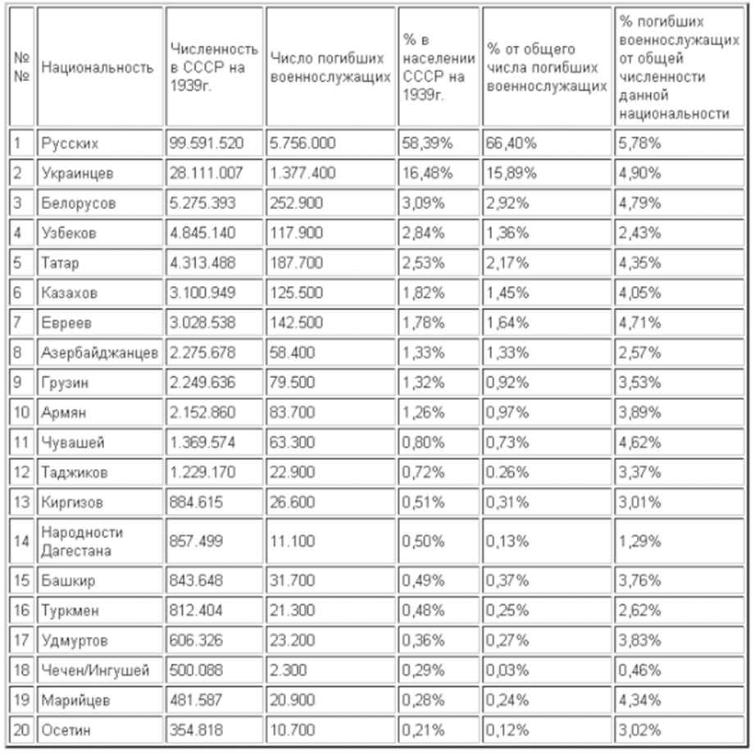

Источник: Федеральная служба государственной статистики. Великая Отечественная война. Юбилейный статистический сборник: Стат: сб./Росстат. – М., 2015. - 93

В годы войны на фронт отправились более 300 тысяч посланцев Таджикистана. С боевых сражений не возвратились 92 тысячи человек. За мужество и отвагу в борьбе с фашизмом, проявленные на полях сражений 56 тысяч посланцев Таджикистана были награждены боевыми орденами и медалями, 54 человека удостоены высшего звания Героя Советского Союза, 15 человек стали полными кавалерами ордена Славы. Еще в начальный период войны из Советского Таджикистана частям и соединениям Красной Армии были переданы 8874 автомашины, 1115 тракторов, 19 326 лошадей, 1791 повозка и необходимая упряжь. В годы войны в Таджикистане для Красной Армии и флота были подготовлены военные специалисты разного назначения: 1288 горных стрелков, 1500 пловцов и мастеров водных переправ, 193 альпиниста. В военно-учебном пункте республики были подготовлены тысячи стрелков, танкистов, пулеметчиков, парашютистов и др. В июне – декабре 1941 года и в течение 1942 года в Таджикистан приходили эшелоны с эвакуированными, доставившие около 500 тысяч (!!!!) граждан СССР из Украины, Белоруссии, Прибалтики, Москвы и Ленинграда. (Примерно столько, чуть больше, чем количество таджикских трудовых мигрантов РФ в настоящее время).

Летом – осенью 1941 года в Таджикистан прибыл контингент 14 детских домов (20 тысяч детей!!!!), среди которых были 2 детских дома с польскими детьми-сиротами. В суровые годы войны граждане Таджикистана, в первую очередь женщины, усыновили сотни детей-сирот. Маленькая республика приняла десятки эвакуированных предприятий Москвы, Ленинграда, Украины, Белоруссии, которые, прибыв на таджикскую землю, сразу запускали производство. Даже когда еще не было крыши, цеха уже работали. На деньги, собранные таджикистанцами, были сформированы танковые колонны «Колхозник Таджикистана», «Комсомолец Таджикистана», эскадрилья самолетов «Советский Таджикистан». На территории Таджикистана были сформированы 4- кавалерийские дивизии, по 3 – стрелковые бригады, артиллерийские и авиационные подразделения.

Всего в годы войны трудящиеся Таджикистана внесли в фонд обороны и фонд строительства вооружений, включая займы и лотереи, свыше 1 млрд. рублей. То есть каждый житель миллионной республики от младенца до старика отправил по 81.355711 рублей. Это только займы и лотереи. За годы войны сотни эшелонов ушли на фронт, в помощь голодному Ленинграду и другим городам. Мне вообще не понятно представители этого интеллигентного города, где сотни тысяч эвакуированных нашли приют в Таджикистане, среди белого дня как в средневековья в Петербурге группа подростков зверски убили 9-летнюю таджикскую девочку Хуршеду Султанову, а младенца (При выдворении из Петербурга таджикской семьи у матери отняли грудного сына. Несколько часов Умарали Назаров (20.05.2015 г.р.) провел в отделе полиции: в чужих руках, без еды и теплой одежды... Кричал и плакал. Потом младенца увезли в больницу, где той же ночью он умер. – прим. - Автора) отнимают от родителей и мальчик умирает. Я не виню всех питерцев, но как могли такие люди (называть их людьми язык не поворачивается) появиться в этом городе? "Сегодня в России, по минимальным оценкам, насчитывается 50 тысяч скинхедов, а во всем остальном мире, включая Америку, Европу и другие страны, около 70 тысяч. Однако настоящее число сторонников может оказаться гораздо больше", - заявил на презентации доклада "Как преодолеть рецидивы неонацизма в стране, победившей фашизм" сотрудник бюро Семен Чарный. По мнению таджикских экспертов "Правительству Российской Федерации необходимо присоединиться к международной Конвенции по правам мигрантов. Настало время, когда Госдуме необходимо принять пакет документов, обеспечивающих защиту прав трудовых мигрантов. Ведь проблемы безопасности нелегальных трудовых мигрантов во многом можно решить благодаря легализации их статуса. И, в таком случае, скинхеды и всякие там националисты уже вряд ли посмеют на каждом шагу издеваться над мигрантами. Еще раз повторюсь, что решение проблем национализма и ксенофобии в России зависит от руководства этой страны".

А в годы войны не было месяца, чтобы не формировался новый эшелон с подарками от тружеников тыла. Помимо населения были мобилизованы и машины, изъятые из личного обращения и отправленные на фронт. В годы Великой Отечественной войны только в столице Таджикистана - Сталинабаде находилось 23 эвакогоспиталя. Из-за дефицита помещений располагались они в школах и гостиницах, вузах и Дворцах культуры. Самых тяжелораненых: обожженных летчиков, танкистов, раненых с увечьями, несовместимыми с возвращением на фронт - отправляли в Таджикистан. Столица республики входила в десятку самых насыщенных по количеству госпиталей городов СССР. И по праву может считаться городом военно-медицинской Славы.

Осенью 1941 г. в Сталинабад, спасаясь от ужасов войны, стали прибывать из оккупированных немецкими войсками районов эшелоны с эвакуированными театральными коллективами. Среди них такие известные, как Ленинградский театр эстрады и миниатюр Аркадия Райкина, Московский цыганский театр «Ромен», Ленинградский театр комедии. А также, Московский театр Красной Армии, Воронежский театр музыкальной комедии, Украинский театр им. Щорса, Днепропетровский кукольный театр, Государственный симфонический оркестр Украинской ССР, цирк Юрия Дурова и другие известные театры. Разве это можно забыть и игнорировать?

Заключение
Однако мы должны признавать, что среди мигрантов, есть люди, которые сами своим вызывающим поведением провоцируют ненависть со стороны местных. Это видно по внешнему виду, безобразное поведение на общественных местах, отсутствие культуры поведения, не знание элементарных правил. В результате таджиков, азербайджанцев, нигерийцев, пакистанцев не любят одни и те же социальные группы по одним и тем же причинам. Национальность тут не причем. И другой момент. Сначала нам необходимо внимательно проанализировать возможные последствия такой анти - миграционной ситуации. Страны мира вступили в период демиграцизации. Одни не могут, другие не хотят. Не надо забывать, что Центральная Азия — это, между прочим, миграционный донор для России. Миграция - это лакомый кусок сейчас и в ближайшее время, может спровоцировать международные трения. Всем мигрантам — терпения и понимания происходящих процессов.
Послесловие:
Согласно широко распространенному убеждению, первые советские атомные бомбы были начинены ураном, добытым в 40-е годы XX века в Таджикистане, в урановом руднике близ города Табошар. А по неподтвержденным данным, в конце 30-х — начале 40 годов урановая руда из табошарского рудника попадала и в США, где из нее был получен уран атомной бомбы, сброшенной американцами 6 августа 1945 года на японскую Хиросиму. Однако мало кто знает, что самые первые сведения о наличии радиоактивных элементов в отрогах горных хребтов Средней Азии, окаймляющих густонаселенную Ферганскую долину, появились еще в начале XX века. Именно тогда геологи доложили императору Николаю II о том, что на окраине Российской империи, в горных породах Туя-Муюнского рудника на территории современного Кыргызстана рудника было открыто месторождение радия, свойства которого уже активно изучались во Франции Марией Склодовской-Кюри и ее супругом Пьером Кюри. Согласно исследованиям доктора химических наук Николая Аблесимова, в 1914 году российский император Николай II распорядился выделить из государственной казны 169 тысяч 500 рублей и продолжить поиск и разведку месторождений радиоактивного сырья, однако, начатые работы были прерваны революцией 1917 года и гражданской войной. Трофейное сырьё обеспечило старт атомной программы, но, чтобы Страна Советов стала ядерной державой, нужно было гораздо больше урана. В СССР срочно начались широкомасштабные геологоразведочные работы, а в Средней Азии стартовала добыча руды на Табошарском месторождении в Таджикистане. Это к слову тем, кто думает, что Центральная Азия «сидит» на плечах России.

Литература
- Холмахмад Азимов. Трагедии коренных жителей Афганистана в период колониализма, коммунизма, пуштунизма и глобализма. Душанбе – 2016, С. 56 – 57.
- Преображенский А. А. Урал и Западная Сибирь в конце XVI - начале XVIII в. М., 1972.
- Записки императрицы Екатерины. Второй. Репринтное воспроизведение издания 1907 г. М., 1989. Свод Законов Российской Империи. Изд. 1857 г. Т. 12. Ч. II. СПб., 1857.
- Бугай Н.Ф., Чеботарева В.Г. Страницы истории немецкого крестьянства России // NB: Исторические исследования. — 2013. - № 1. - С.70-128. DOI: 10.7256/2306-420X.2013.1.603. URL: http://e-notabene.ru/hr/article_603.html.
- Бухарцы в Западной Сибири Александр Ярков (02/06/2004) Соавтор: И. Б. Гарифуллин . Журнал ТОПОС. Литературно – философский журнал
- Первые русские города Сибири. biofile.ru История
- Рахмон Ульмасов., Российская деревня: это выгодно, безопасно и взаимовыгодно.09.06.http://www.raspp.ru/novosti/raspp_ekonomika/rahmon_ulmasov_tadzhikistan_dlya_raspp_o_predvidenii_razvitiya_migracionyh_processov
- Путин: у России достаточно сил и средств для защиты своих интересов. РИА "Новости" 18 октября 2007.
- Собянин: Продажа патентов мигрантам приносит в бюджет больше доходов, чем нефтяные компании 02.02.2016. Сайт: ГБУ города Москвы «Многофункциональный миграционный центр».
- Прогнозы резкого снижения численности населения оказались даже оптимистичными. Деловая газета «Взгляд» 26 августа 2015 года.
- Китай готов доплачивать за новых китайцев. Деловая газета. 1 марта 2017 года

Дубовицкий В.В. Диссертация доктора исторических наук. 07.00.02. http: dlib.rsl.ru
Смотрите: Более подробно в трудах: Водопьянов, В. П. 1996. История 6-го Оренбургского казачьего полка. М.: Культ.-просвет. центр "Первопечатник". Геополитическое положение России: представления и реальность / под ред. В. А. Колосова. М.: Арт-Курьер, 2000. Геополитические проблемы ближнего зарубежья. 1993. Элементы. Евразийское обозрение 3. Джеймс, Э. 2001. О политике США в Центральной Азии: "Мы не уйдем из Центральной Азии". Бизнес и политика. 21 декабря. Дубовицкий, В. В. .Дугин, А. Г. 1997. Основы геополитики. Геополитическое будущее России. М.: Арктогея и др.
См. Холмахмада Азимова. Трагедии коренных жителей Афганистана в период колониализма, коммунизма, пуштунизма и глобализма. Душанбе – 2016, 255 стр.
Там же. С. 56 - 57
Там же. С. 57
Жанна Зайончковская: «Спасение России – в заселении рабочими из Китая и Средней Азии» Интернет ресурс: Doskado . 29.01.2012. Наша справка: Жанна Зайончковская окончила Московский государственный университет (географический факультет), кандидат географических наук, она принимает активное участие в международных конференциях, является действительным членом наблюдательного совета Московского центра Карнеги "За международный мир". Жанна Зайончковская является членом редколлегии Демографического ежегодника в России.
Там же
Там же
Автореферат Икромов Дж.З., «Влияние международной трудовой миграции из стран Центральной Азии на социально – экономическое развитие России» Санкт – Петербург 2017 г.
Источник: расчеты автора по данным Госкомстата Республики Таджикистан «Численность и миграция населения»
См. Рахмон Ульмасов,Джовид Икрамов Таджикистан в зеркале миграции. Душанбе – 2016, С - 59
Что такое «Окно»? В Нуреке на высоте 2200 м расположен оптико-электронный узел системы контроля космического пространства (ОЭУ СККП) «Нурек» (другое наименование — «Окно»), принадлежащий Космическим войскам России. Комплекс позволяет обнаруживать любые космические объекты на высотах от 2000 км — 40000 км, в том числе и геостационарные орбиты. Средства комплекса позволяют проводить обработку данных, определение параметров движения объектов и передачу их на соответствующие командные пункты. А теперь представьте, с какого расстояния "Окно" способно рассмотреть метеорит размером 17х15 м в поперечнике! Это почти лунная орбита (250 - 300 тыс. км). Учитывая, что подлетная скорость "тела" была около 18км/с, комплекс мог обнаружить его за 4,5 часа. Это предположение, но весьма обоснованно информацией с сайта "Militaryparitet", со ссылкой на Минобороны, о том, что ВКО РФ знали о приближении метеорита и о метеоритном дожде за три дня до падения болида. Затем в течении суток новость быстренько опровергли. По некоторым данным спас от Челябинского метеорита оптико-электронный узел "Нурек", он же - оптико-электронный комплекс "Окно", находящегося в горах Санглок (Памир) в Таджикистане.
Жанна Зайончковская: зачем России мигранты, или как закопать демографическую яму. Право.RU 19.092011
Изменение численности населения по вариантам прогноза. (Электронный ресурс) Официальный сайт Росстат. URL: http://www.gks.ru/wps/wcm/connect/rosstat_main/rosstat/ru/statistics/population/demography/# (дата обращения: 29.04.2014).
Жанна Зайончковская: «Спасение России – в заселении рабочими из Китая и Средней Азии» Интернет ресурс: Doskado . 29.01.2012
Более подробно. Рахмон Ульмасов. Российская деревня: это выгодно, безопасно и взаимовыгодно 09.06. 13.http://www.raspp.ru/novosti/raspp_ekonomika/rahmon_ulmasov_tadzhikistan_dlya_raspp_o_predvidenii_razvitiya_migracionyh_processov/
Смотрите. Рахмон Ульмасов., Российская деревня: это выгодно, безопасно и взаимовыгодно 09.06. 13. http://www.raspp.ru/novosti/raspp_ekonomika/rahmon_ulmasov_tadzhikistan_dlya_raspp_o_predvidenii_razvitiya_migracionyh_processov/
Путин: у России достаточно сил и средств для защиты своих интересов. РИА "Новости" 18 октября 2007
«Россия навсегда упустила свой демографический шанс» Лента. ру. 6 октября 2016 года
Собянин: Продажа патентов мигрантам приносит в бюджет больше доходов, чем нефтяные компании 02.02.2016. Сайт: ГБУ города Москвы «Многофункциональный миграционный центр»
Кстати: Есть более древние очевидные приметы родства индоевропейских языков. Общеизвестные для языковедов примеры обозначения ближайших родственников: брат - brother-bruder-бародар (тадж.), мать - модар (тадж), mother – mutter, говядина - гов (корова по-таджикски) - cow, в праиндоевропейском было "говенда". Или бык - бука (тадж.). В русском "тахта", в таджикском - "тахт" (престол, деревяшка). В таджикском "жизнь" будет "зист", "мертвый" - "мурда". В русском и таджикском счете: два - ду, пять - пандч. Мы знаем, что в древнерусском "пять" писалось и звучало как "пянть". Русское "тятя" в памирском - "татик", в таджикском - "дада". Русское "мы" в таджикском - "мо". О родстве языков свидетельствуют и общие по сути глагольные флексии "-ям", "-ам", "-и" - "-и", "-ем" - "-ем", "-ете" - "-ед", "-ят"- "-янд". Древнерусское "азм" означает дословно то же самое в современном памирском шугнанском - "я есть, я сам". Примеров исконного родства и взаимовлияния масса.
Источник: Сталин И.В. Сочинения. – Т. 18. С. 211–212.
В 428 г. приехавшие в Китай согдийские купцы обучили китайских ремесленников изготовлению этого стекла. Большое количество хорошей стеклянной посуды этого времени было найдено при раскопках в городище Афрасиаб (в Самарканде) и в других местах. Начало Самарканда относится к VIII - VII векам до н.э. Самарканд древняя столица таджиков.
Андрей Коробков. США – страна иммигрантов. Сайт. Полит.ру. 30 ноября 2008
Прогнозы резкого снижения численности населения оказались даже оптимистичными. Деловая газета «Взгляд» 26 августа 2015 года
Китай готов доплачивать за новых китайцев. Деловая газета. 1 марта 2017 года
Источник: расчеты автора по данным сборника Росстат «Численность и миграция населения Российской Федерации»
ИА Азия плюс. Апрель 2017 год
Официальный сайт Президента Кыргызской Республики. 9 мая 2017 года
Таджикистан в Великой Отечественной войне. Спутник. 20.04.2015 Читать далее: http://ru.sputnik-tj.com/spravka/20150420/1015220618.html
Источник: Лента. ру. В России проживает почти половина всех скинхедов мира. 21 января 2005
Источник: ИА REGNUM . Аналитический центр Таджикистана: Решение проблем национализма в России зависит от ее руководства. 17 апреля 2006 года
Советский Таджикистан – надежный резерв фронта , 4 мая 2017 года. Автор: Гафур ШЕРМАТОВ, историк, специально для Asia-Plus Подробнее: https://news.tj/ru/news/tajikistan/society/20170504/sovetskii-tadzhikistan-nadezhnii-rezerv-fronta
Подробнее: https://news.tj/ru/news/tajikistan/society/20170504/sovetskii-tadzhikistan-nadezhnii-rezerv-fronta
Россия для всех. «Солдаты без оружия». Как выживали таджикские трудармейцы в годы войны. 08.05.2016.
Табошар: история урановых тайн Таджикистана. Информационный портал. TODAY.13.03.17
Уран для Берии Источник ИТАР ТАСС. 23.07.2013

